👥 Equipo de Desarrollo (Integrantes)
Estudiante 1: Josué Veizaga del Villar
Estudiante 2: Mauricio Quiroga Guerrero
Estudiante 3: Ronald Ricaldi Serrudo

Práctica 1:
Instalación de WordPress Local en la PC

Este repositorio contiene la evidencia y el proceso paso a paso para la instalación de un entorno local de WordPress utilizando XAMPP, desarrollado de forma colaborativa.

Paso 1: Instalación de XAMPP y Base de Datos
1. Descarga e Instalación: Se descargó el instalador oficial de XAMPP y se ejecutó en la PC activando los módulos de Apache y MySQL desde el Panel de Control.
[Panel de control de XAMPP](imágenes/xampp-control.png)

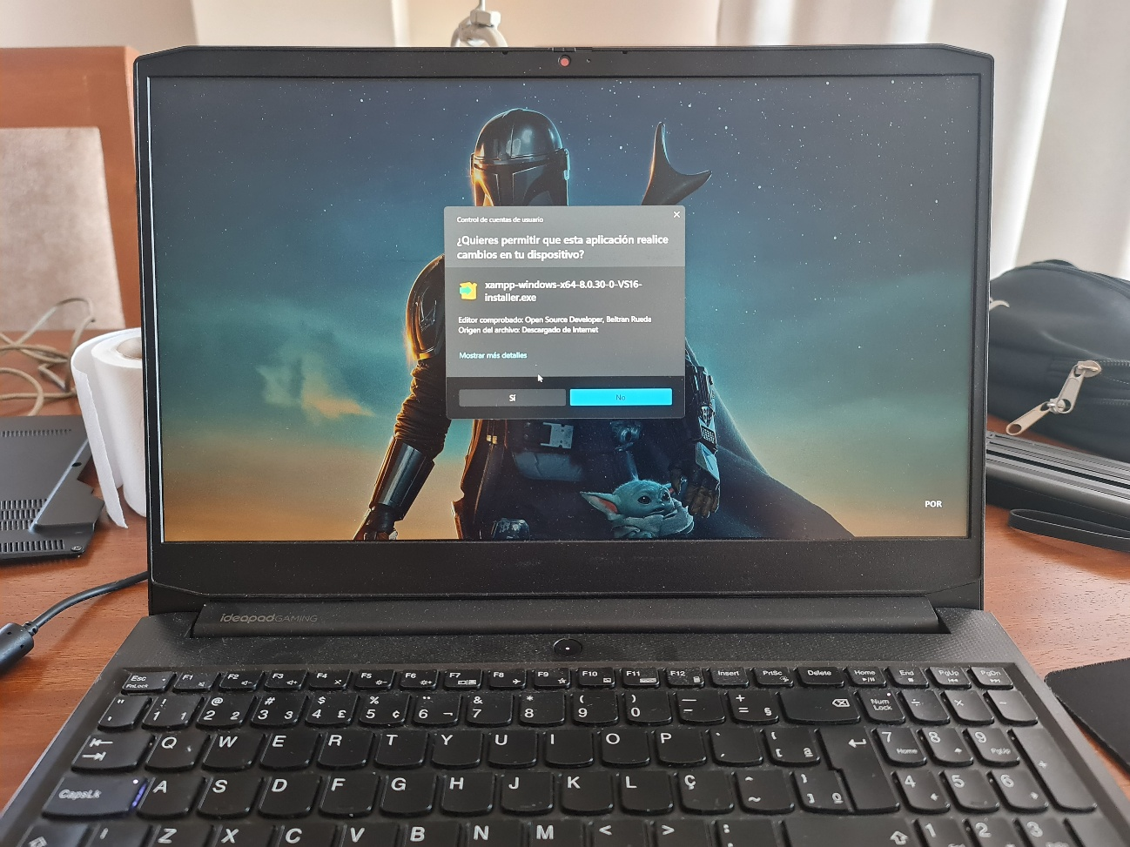

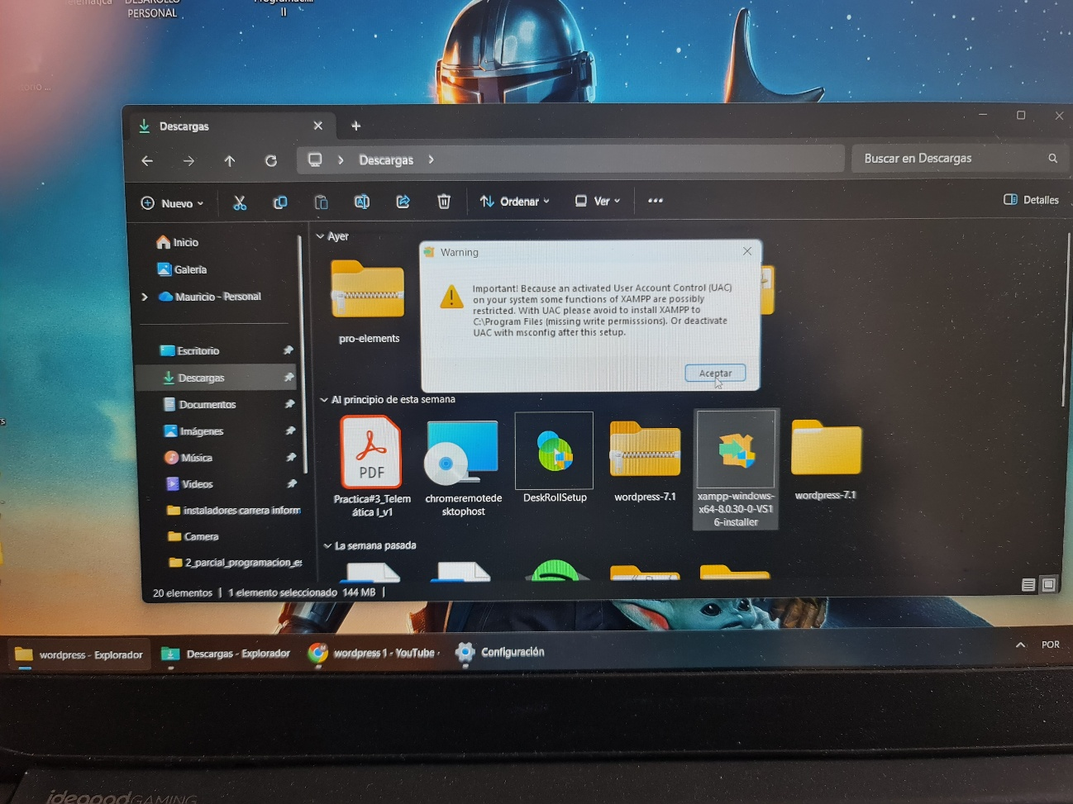

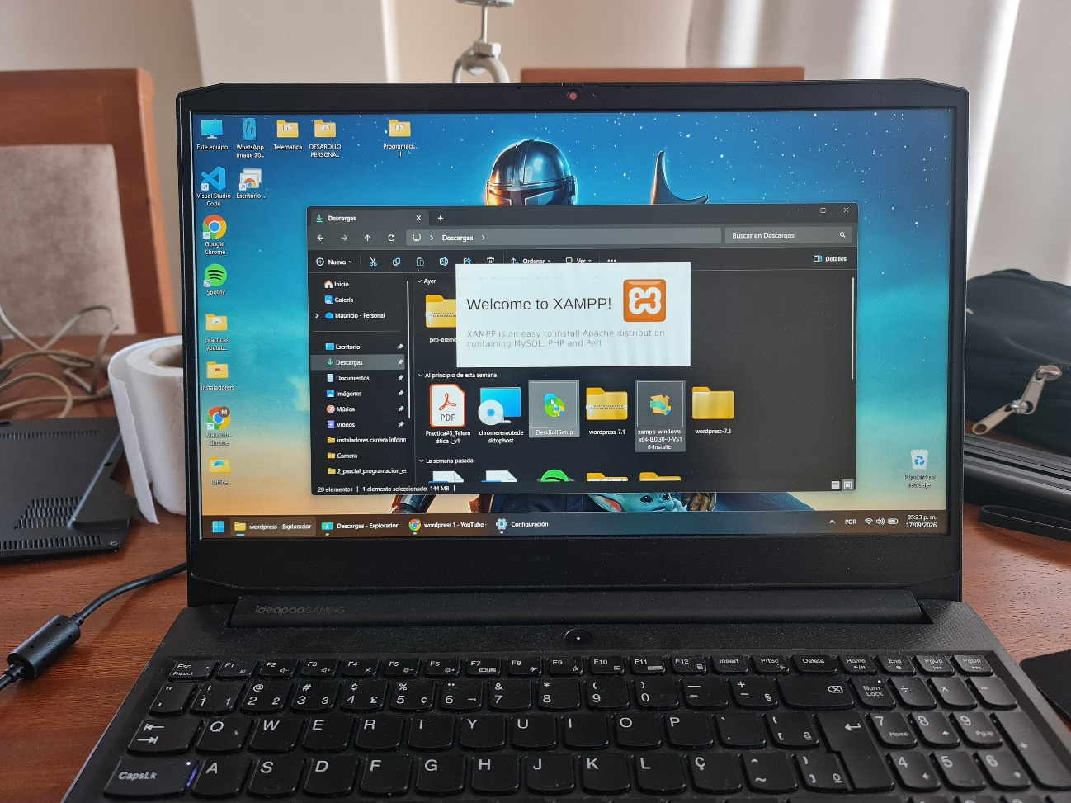
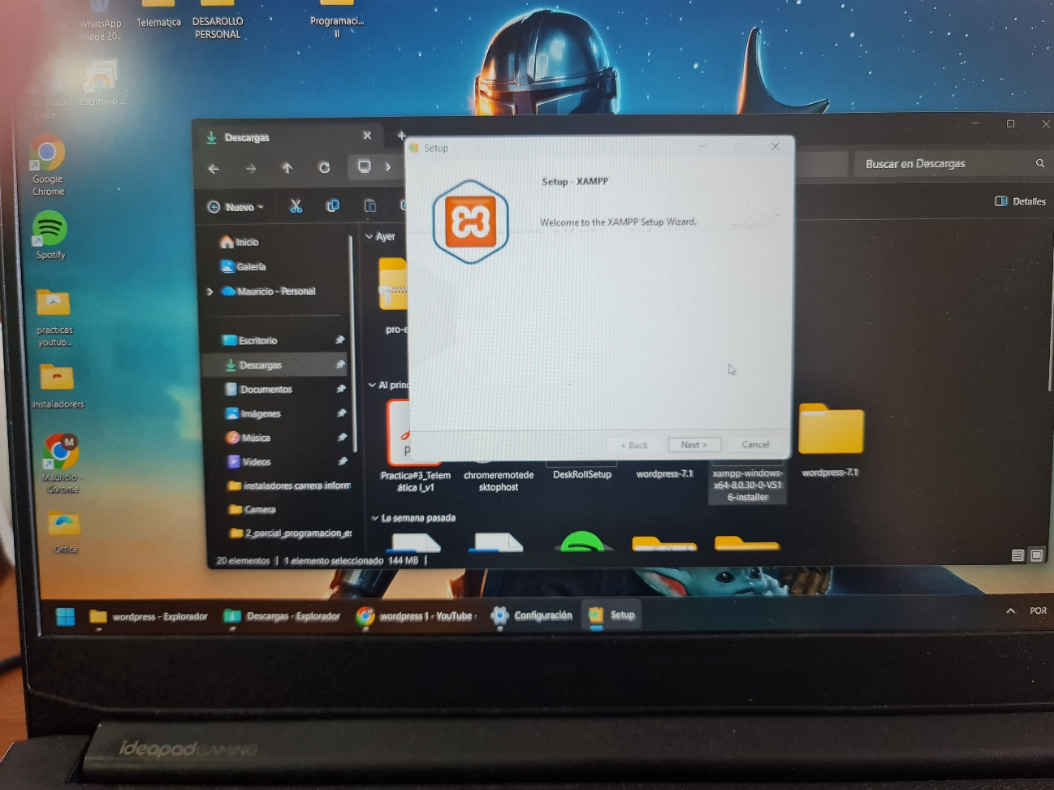

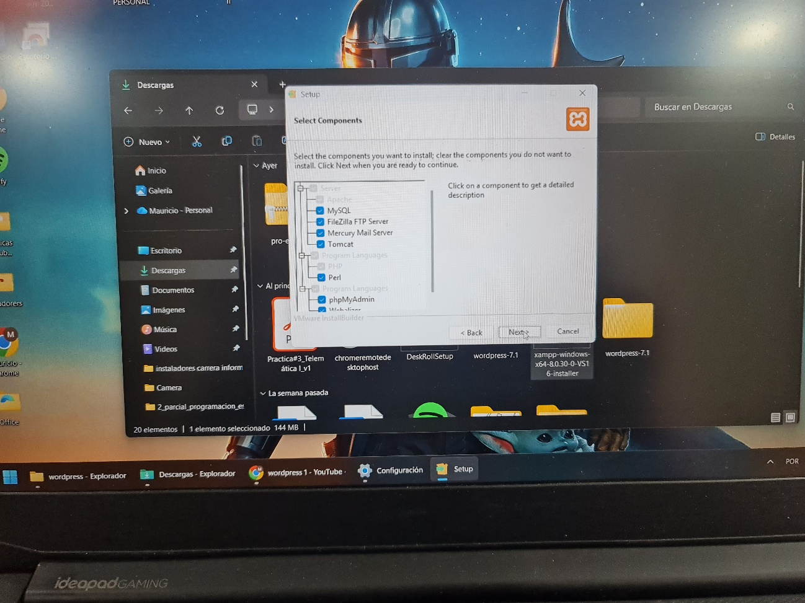
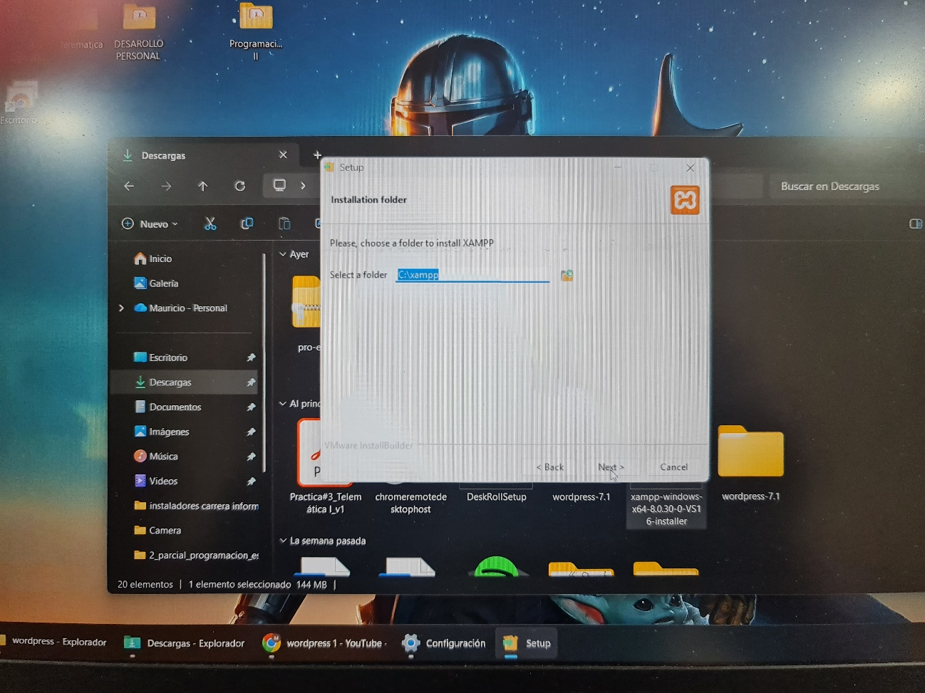

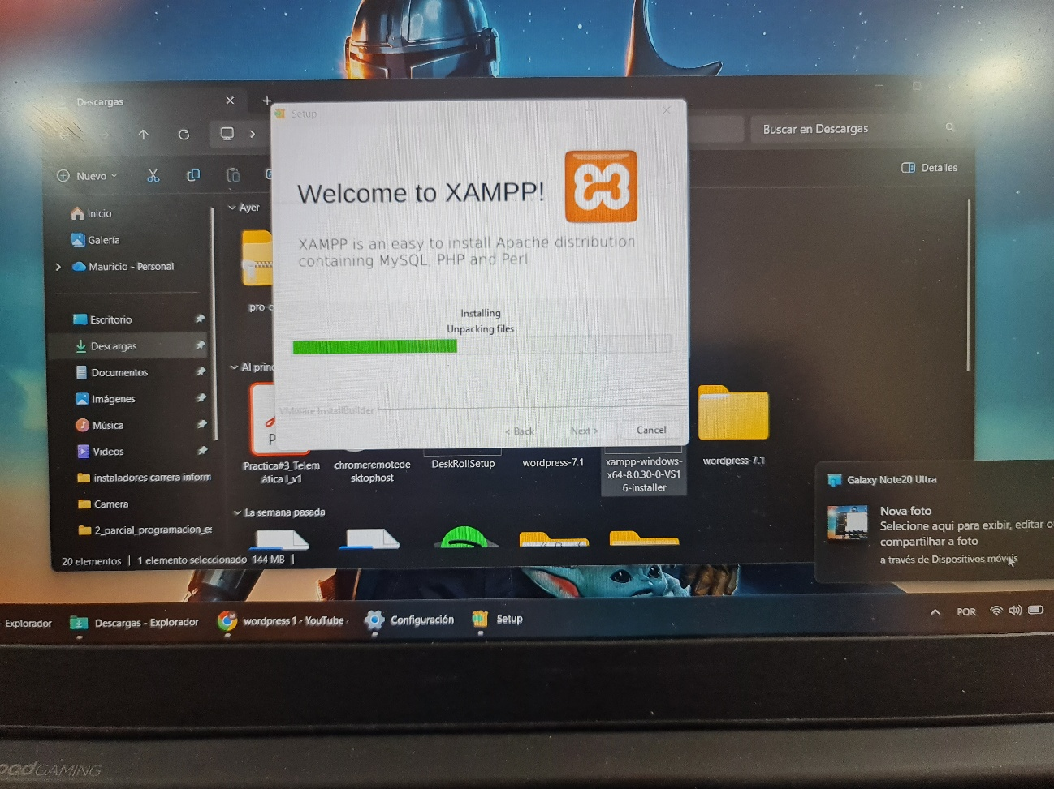
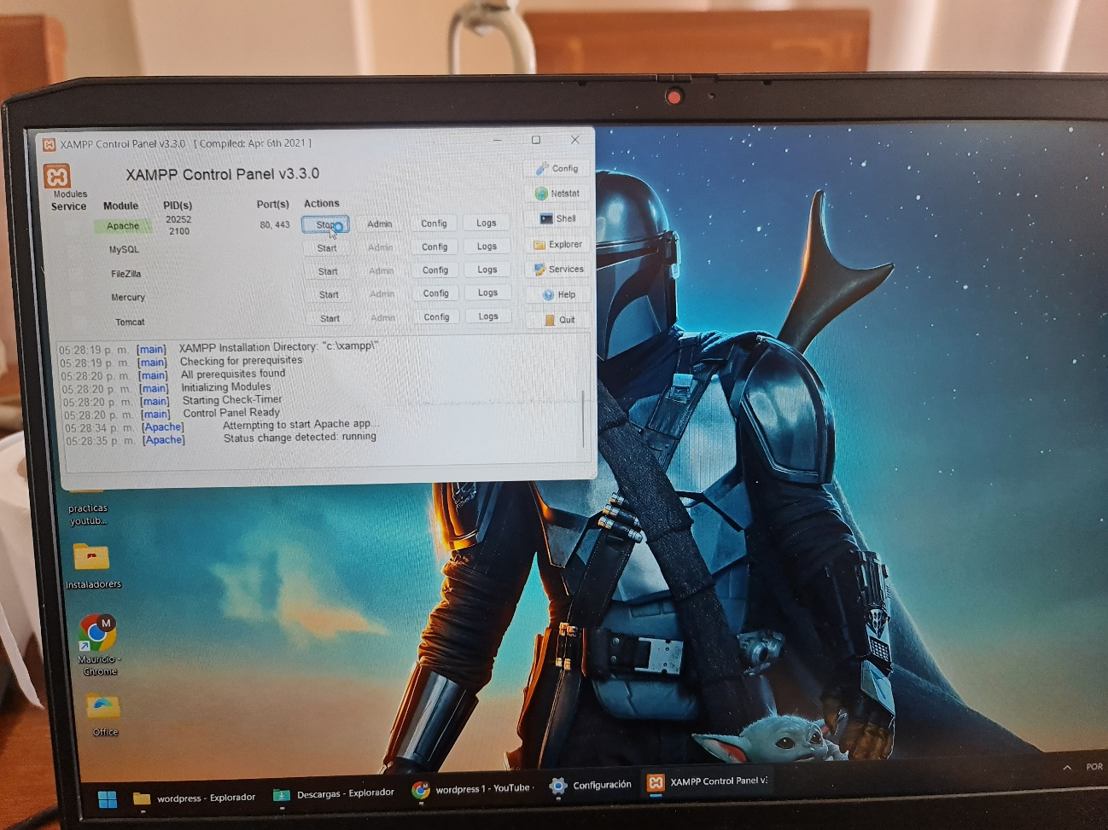
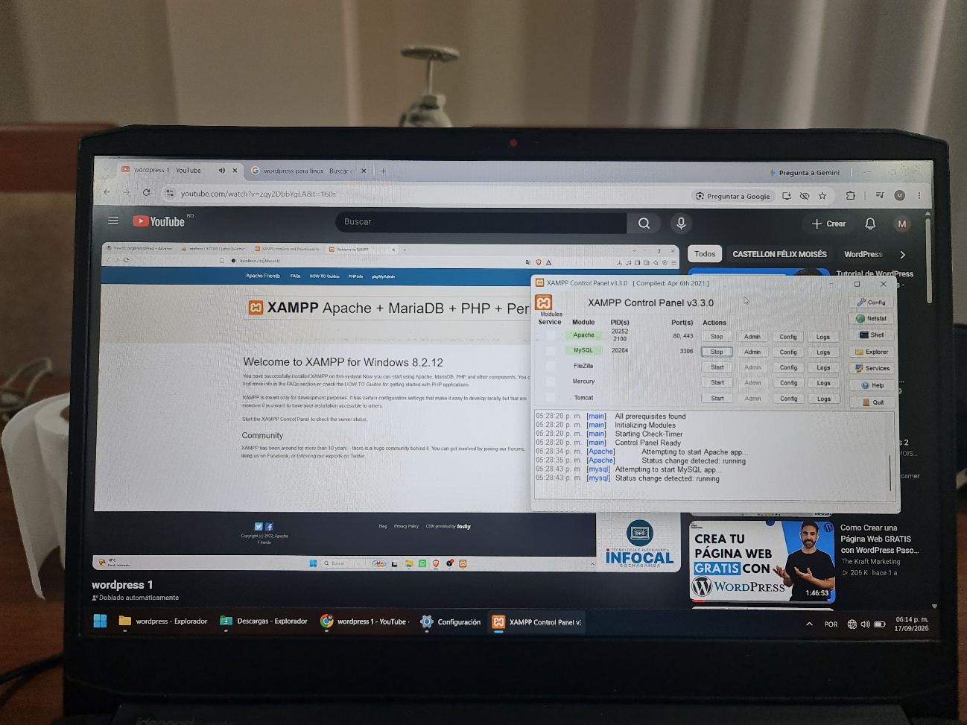

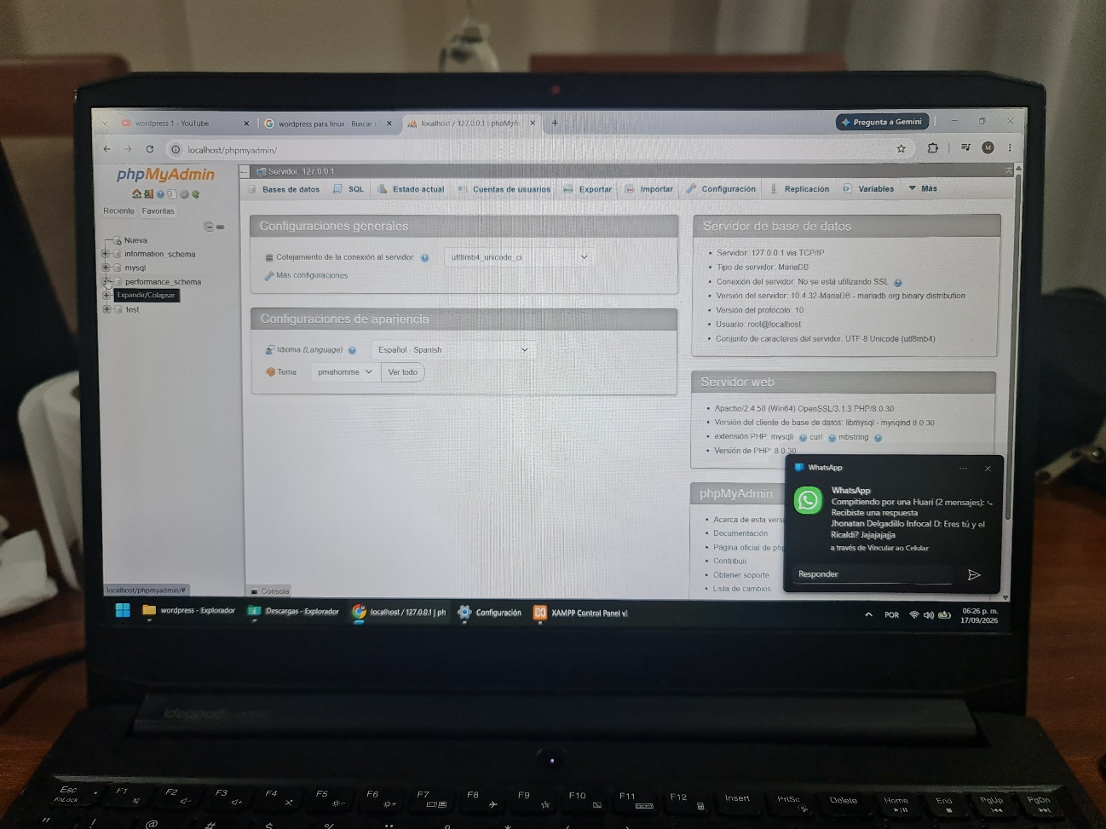

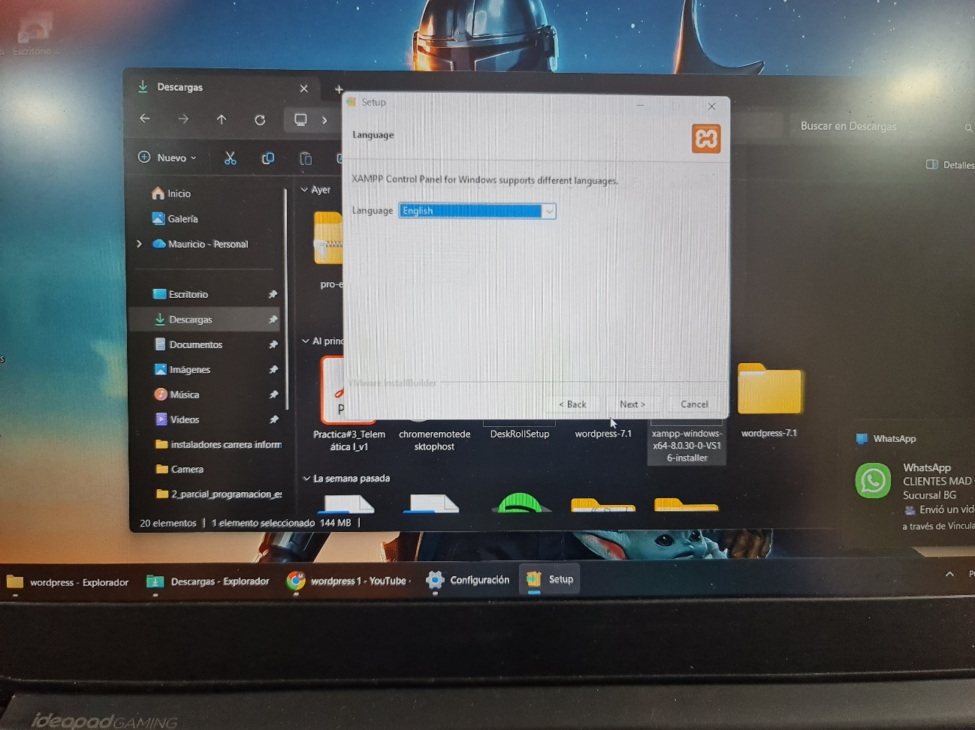

2. Creación de la Base de Datos: Accedimos a localhost/phpmyadmin en el navegador. Fuimos a la pestaña - Bases de datos, creamos una nueva llamada `db_wordpress` con el cotejamiento `utf8mb4_general_ci`.
Creación de Base de Datos (imagenes/phpmyadmin.png)
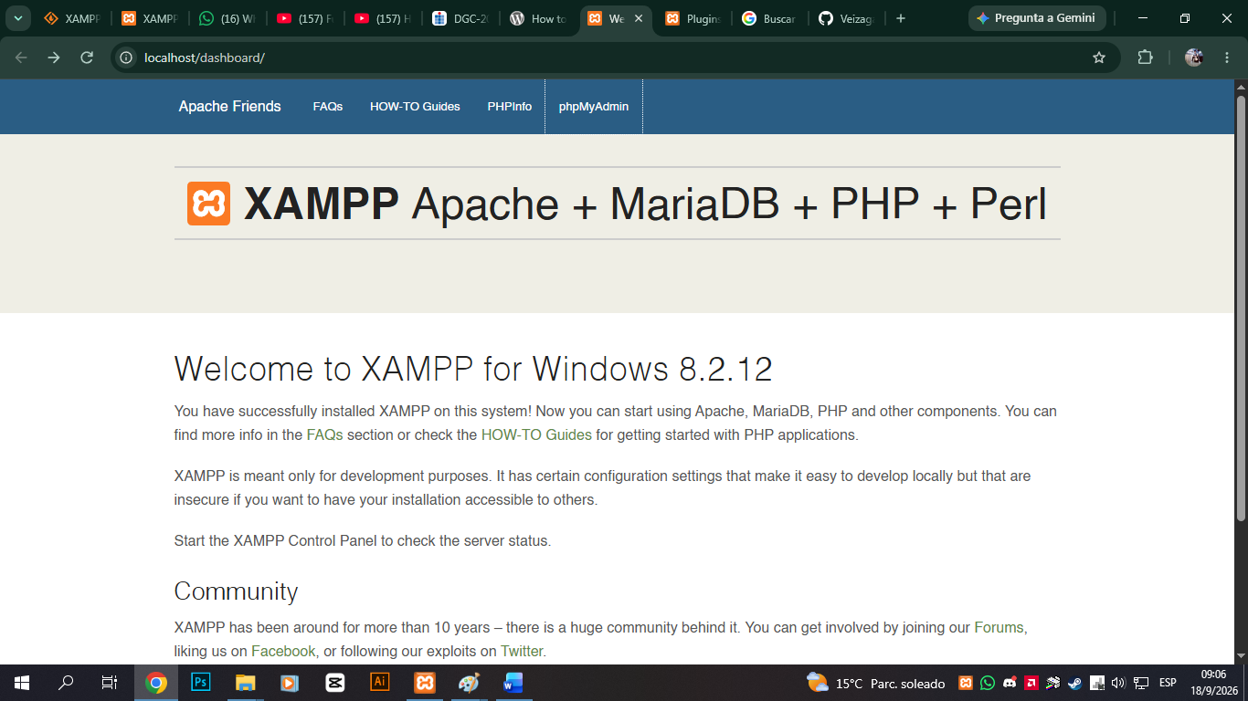

Continuo con la instalación instalación:
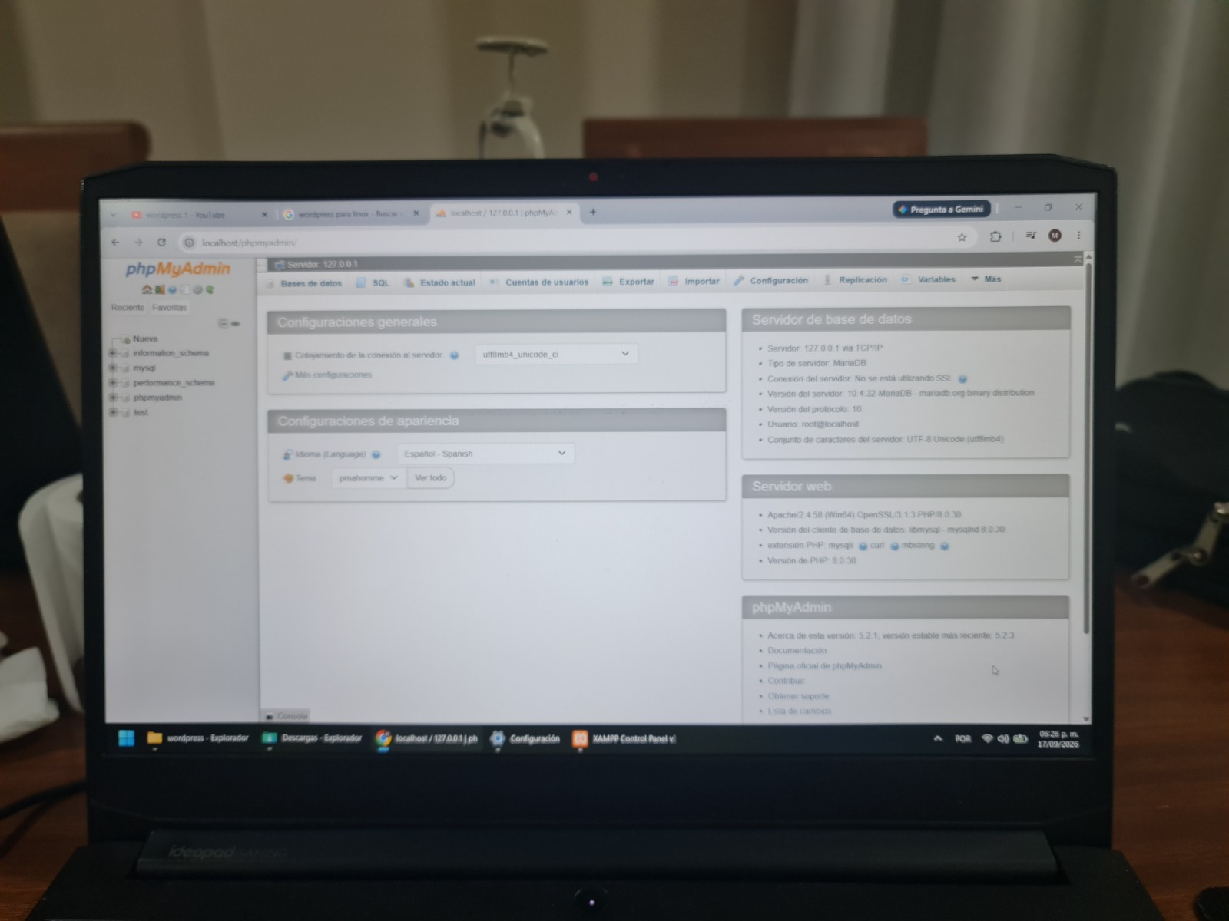

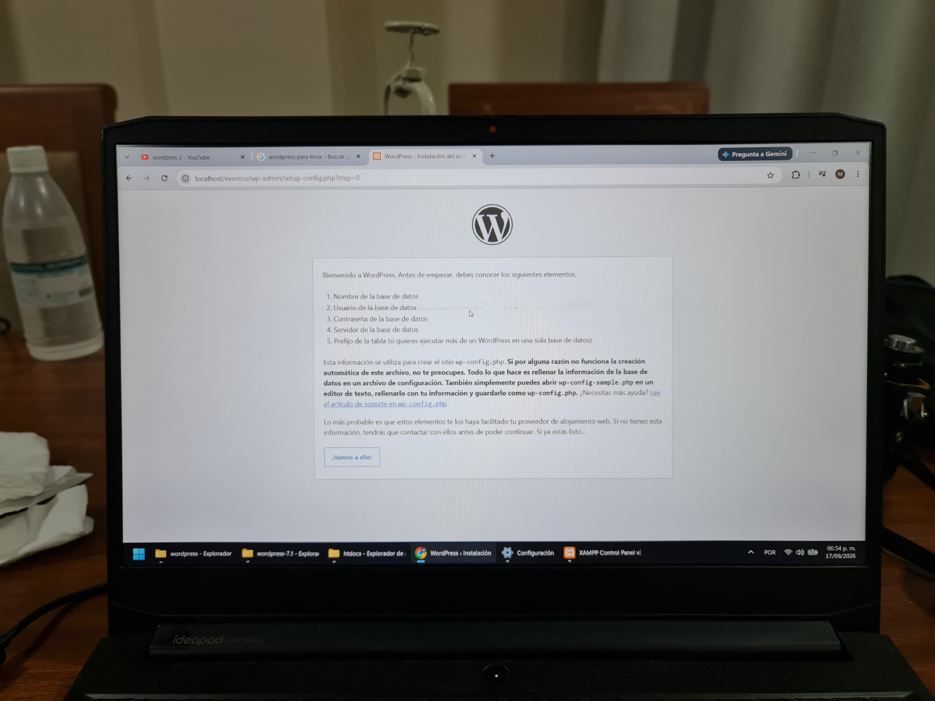

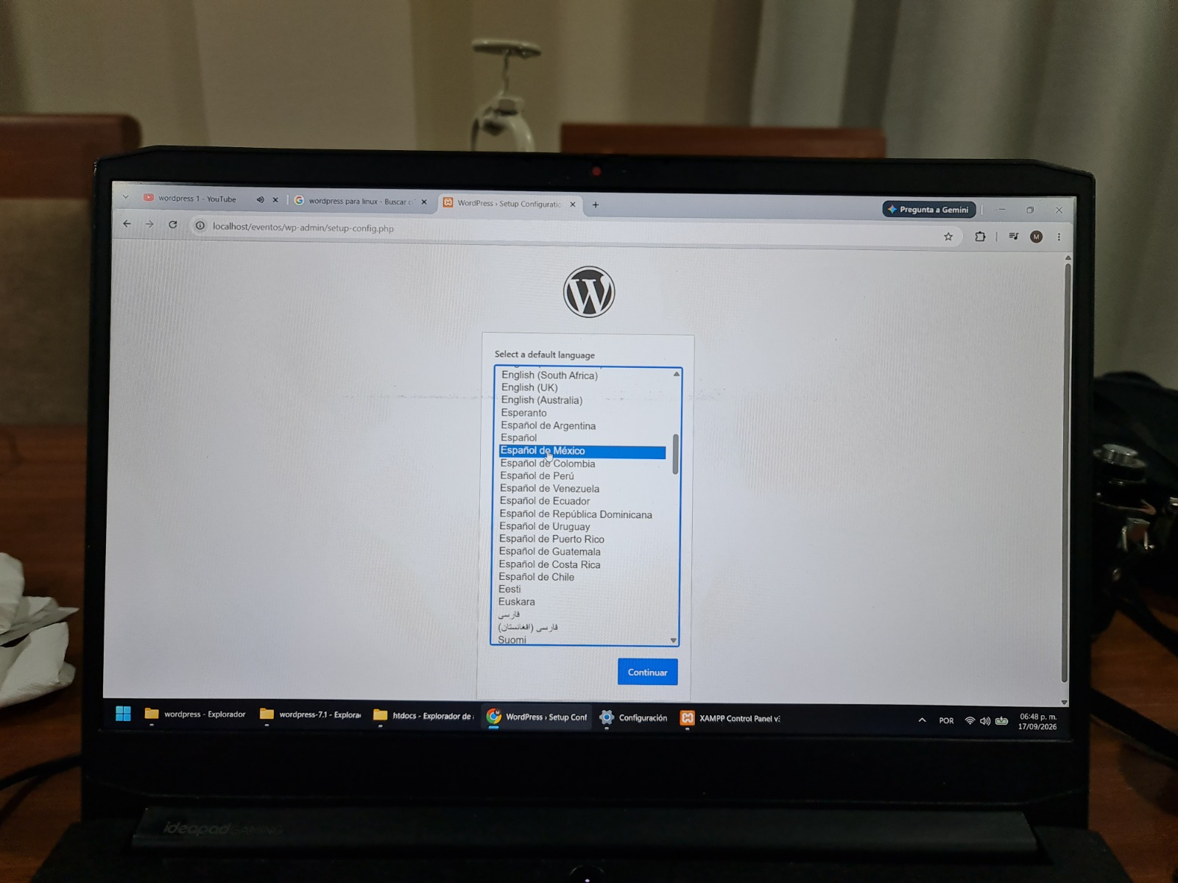

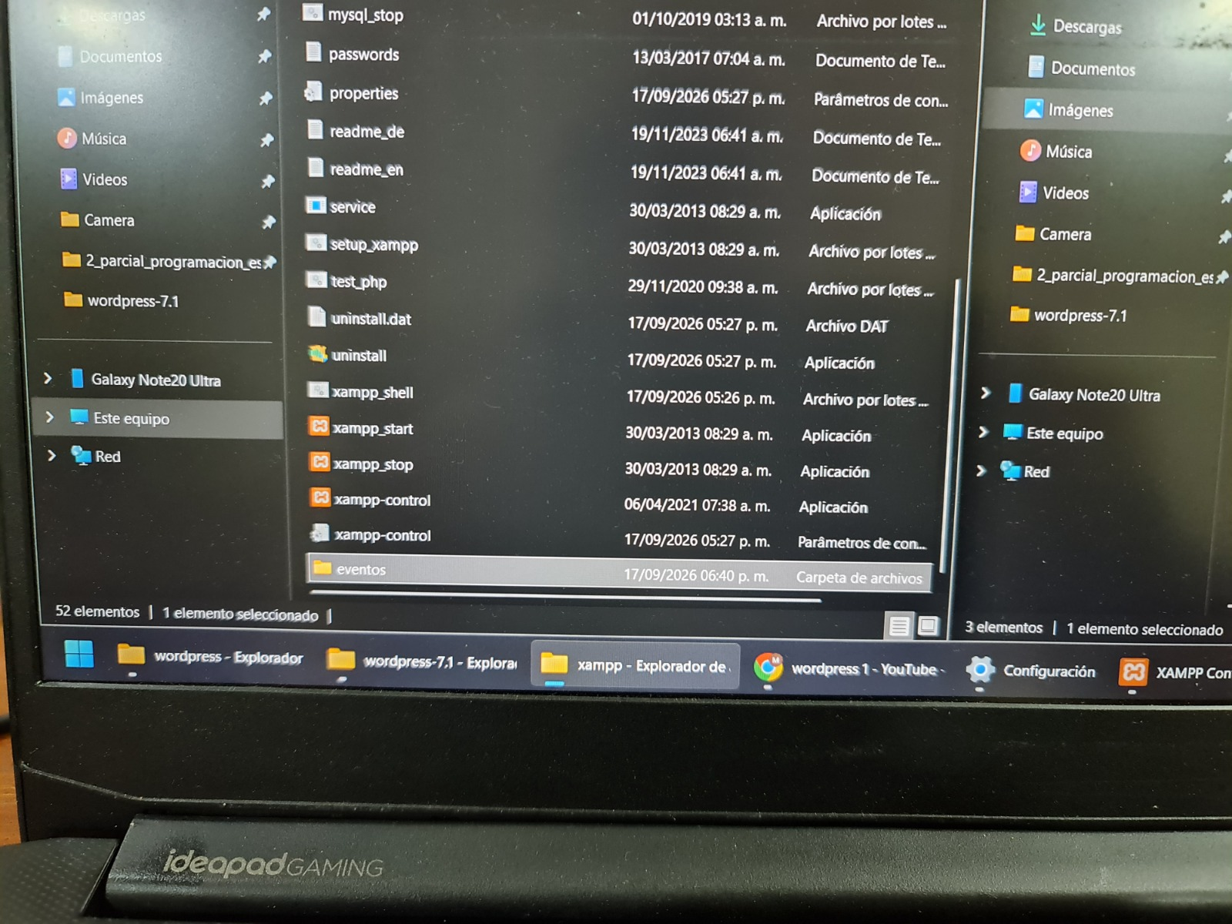

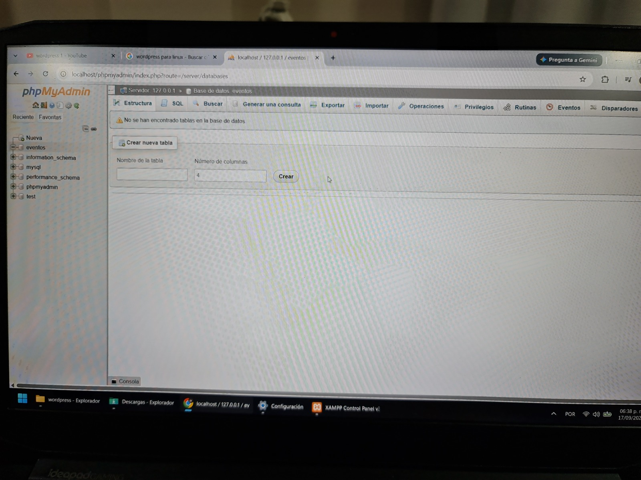

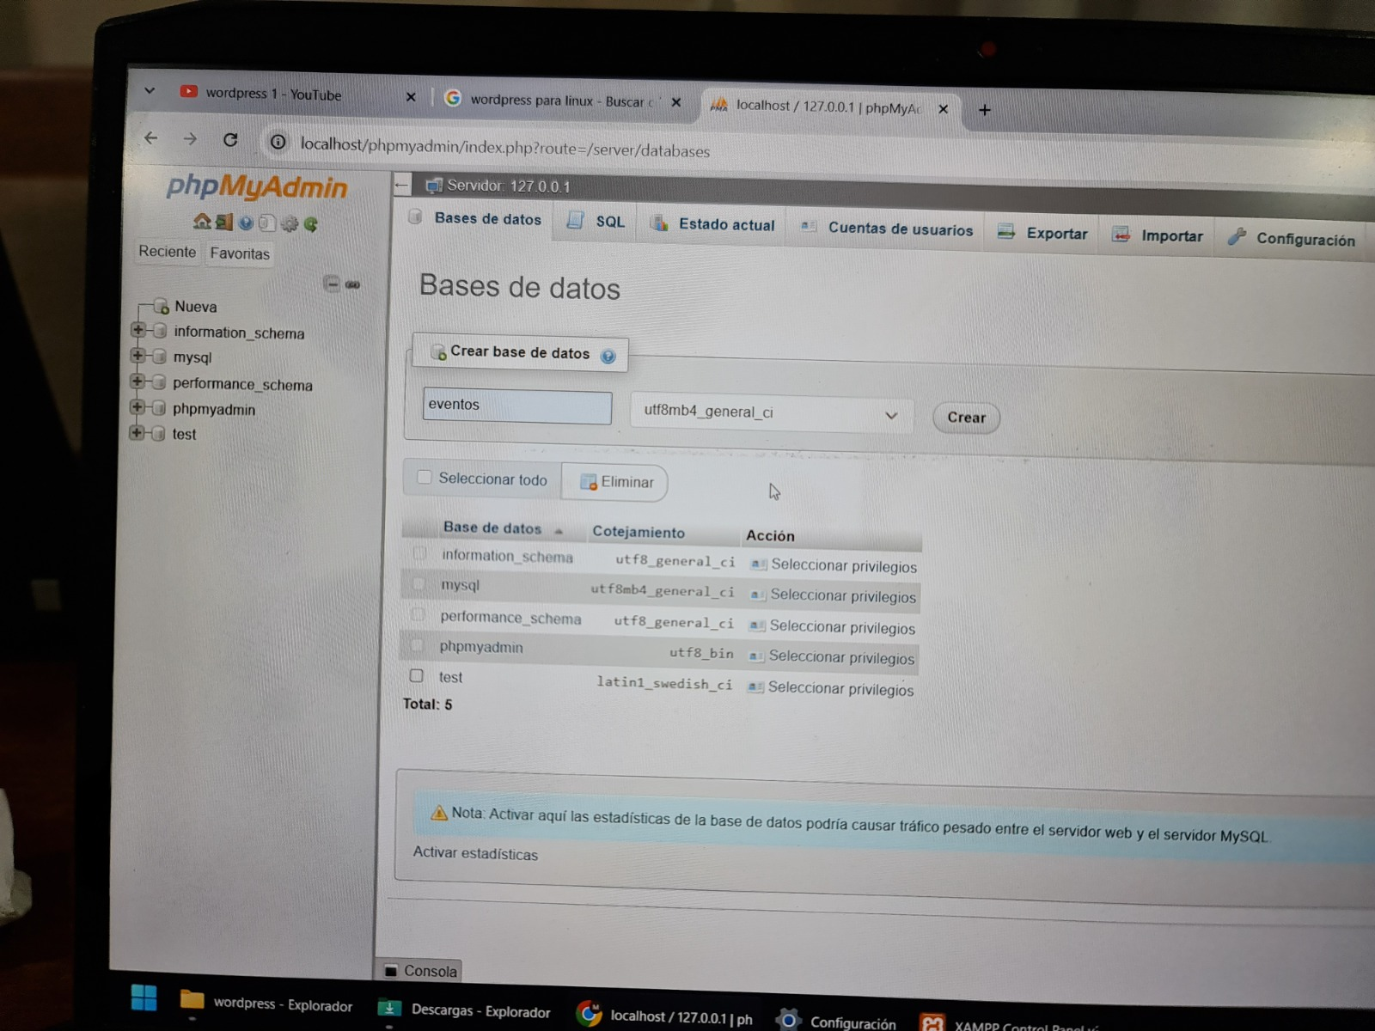

Paso 3: Asistente de Configuración Final

1. Conexión a la Base de Datos: Abrimos el navegador en la dirección localhost/eventos. En el asistente de bienvenida, introdujimos las credenciales de conexión:
Nombre de la base de datos: db_wordpress
Usuario: root
Contraseña:(dejar en blanco)
Servidor: localhost
[Formulario de conexión](imagenes/config-db.png)
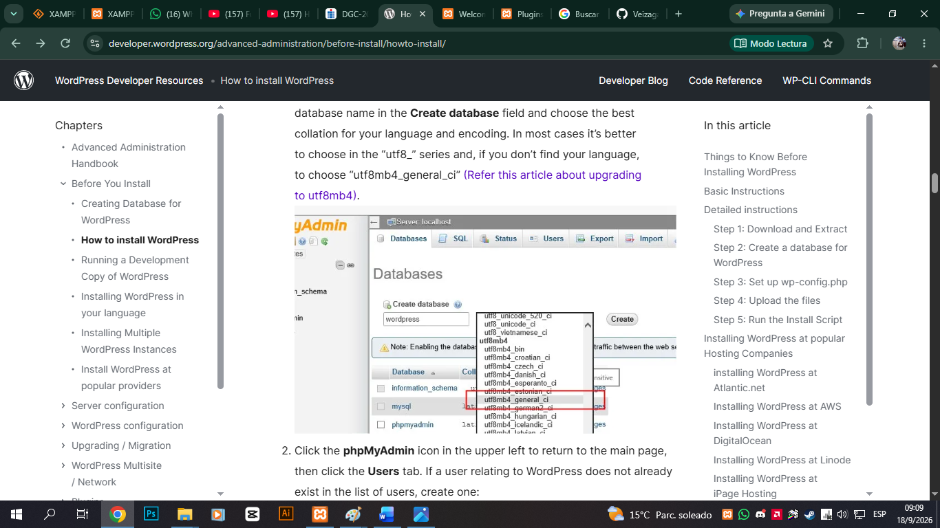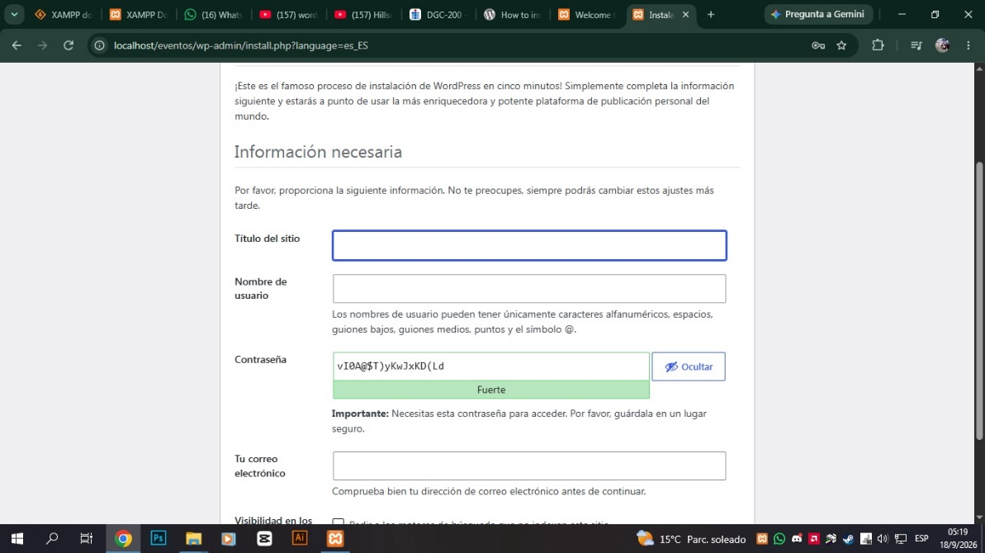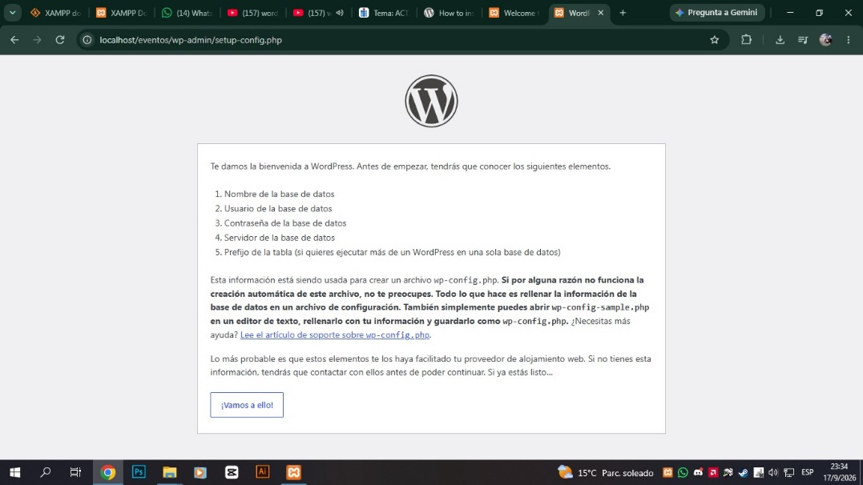
2. Instalación y Escritorio: Definimos el título del sitio, el usuario administrador y la contraseña del escritorio de WordPress. Tras hacer clic en "Instalar", iniciamos sesión correctamente.
Escritorio de WordPress final(imagenes/escritorio-final.png)
